3.4. Alterações Orçamentárias em Emendas Individuais
As necessidades de alterações em programações de emendas individuais são, em geral, atendidas no próprio módulo do Orçamento Impositivo do SIOP, na página de Emendas (detalhes sobre o acesso e consulta na Seção 2 deste manual). A complexidade de cada tipo de alteração varia de acordo com a normatização que a rege.

3.4.1. Mudança de Modalidade

3.4.1.1. Mudança de Modalidade de Aplicação
A mudança da modalidade de aplicação de um beneficiário de emenda individual é o tipo mais simples de alteração orçamentária disponível, uma vez que é efetivada e enviada para processamento no SIAFI automaticamente, logo após a sua confirmação no SIOP.
Obs: Normalmente a alteração feita em um dia somente estará refletida no extrator do BI do SIOP no dia seguinte, pois depende da carga diária dos dados de execução no SIAFI, enviado e processado diariamente na madrugada.
É possível alterar a modalidade em cada beneficiário individualmente, ou realizar uma mudança em lote em um grupo de beneficiários que se encontrem em uma mesma classificação de modalidade/GND de uma emenda.
Como exemplo, vamos analisar uma emenda que já possui todos os beneficiários indicados, mas que ainda estão vinculados a uma programação orçamentária com modalidade de aplicação 99 (que representa modalidade não definida, sendo sua alteração obrigatória para que possa ser executada no SIAFI).
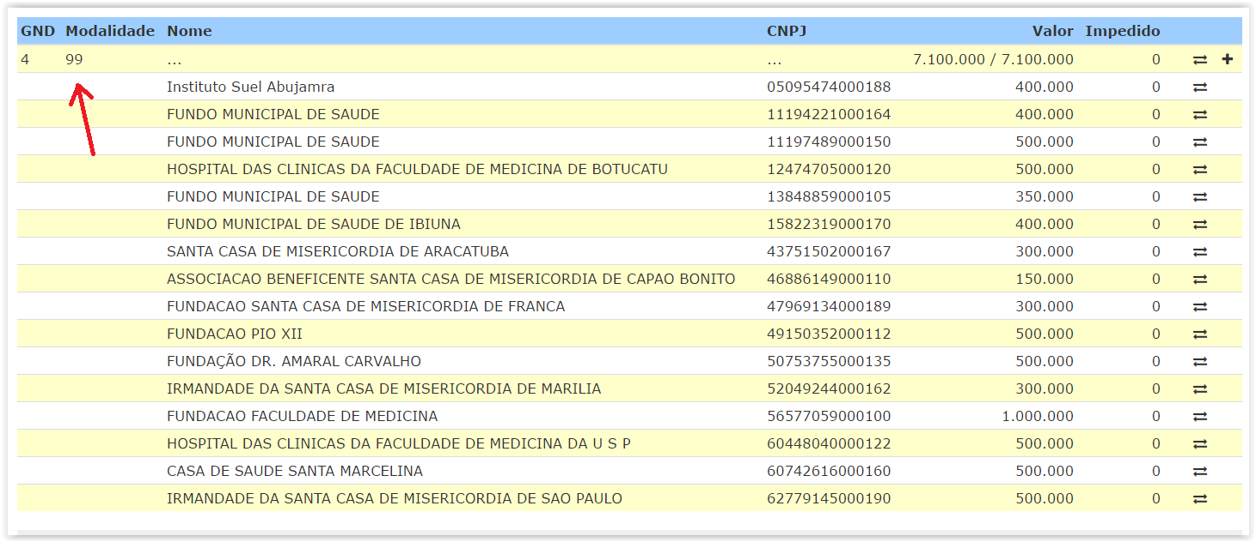

3.4.1.2. Mudança de Modalidade por Beneficiário
Vamos supor que o usuário queira alterar apenas a modalidade de aplicação do beneficiário de CNPJ 46.886.149/0001-10, destacado na figura abaixo. O usuário deve clicar no botão de edição à direita da linha do beneficiário.
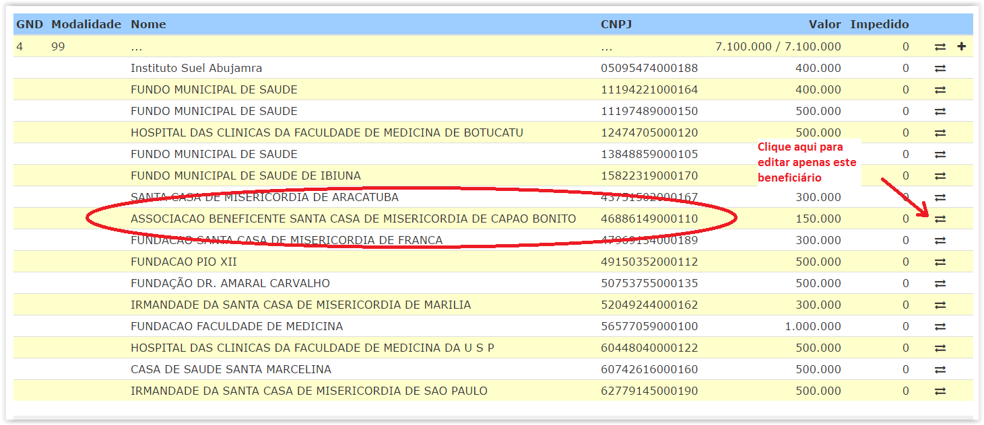
Uma janela de alteração do beneficiário se abre, com a possibilidade de selecionar o novo valor da modalidade em uma combo. Neste exemplo, vamos supor que o usuário queira alterar a modalidade do beneficiário em questão para a 50.
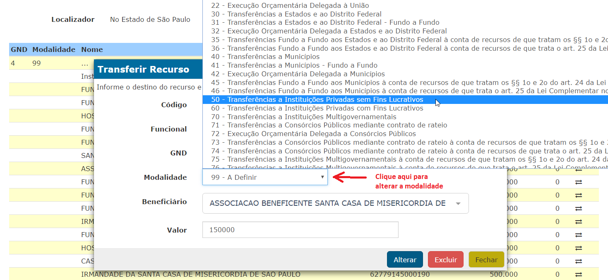
Selecionada a nova modalidade de aplicação, clique no botão “Alterar” para confirmar o pedido de alteração.
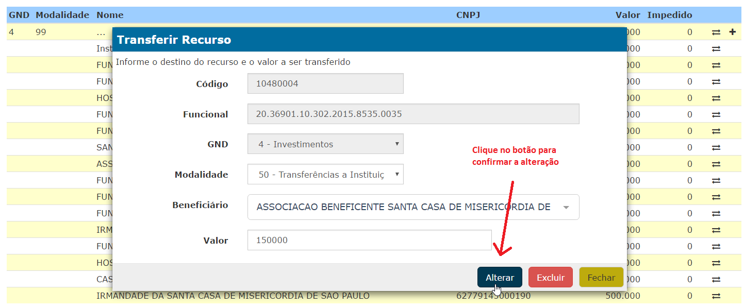
Após mensagem de confirmação, uma nova linha de programação incluindo a nova modalidade (se ainda não existir) é adicionada à emenda.
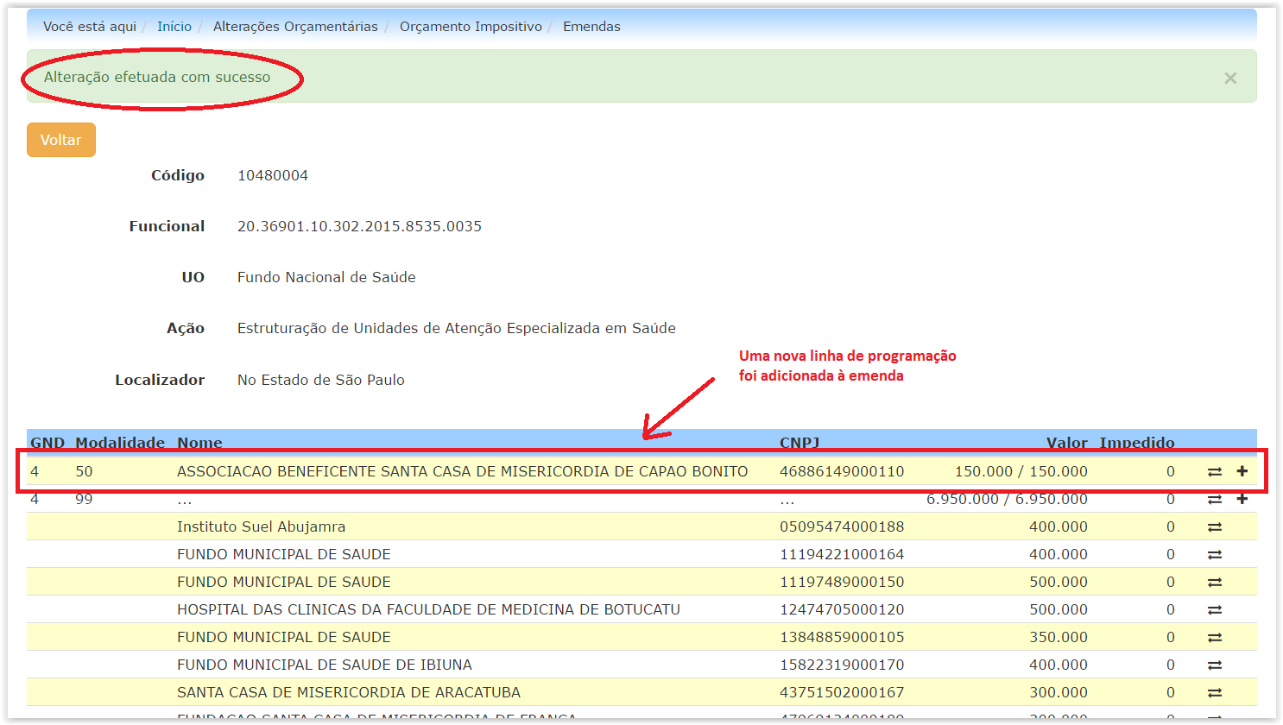

3.4.1.3. Mudança de modalidade parcial
Para atender casos, por exemplo, de reserva técnica ou parcela destinada a agência de fomento, é possível realizar uma alteração parcial de modalidade de um beneficiário.
O procedimento é praticamente idêntico ao descrito na seção 6.1.1, com a diferença de que o usuário também fará uma edição no valor da emenda, inserindo apenas a parcela que deverá sofrer a mudança.
Retomando o exemplo anterior, vamos supor que se queira alterar apenas 15% do valor destinado ao beneficiário de CNPJ 05.095.474/0001-88 para a modalidade 50. Deve-se clicar no botão de edição do beneficiário em questão.
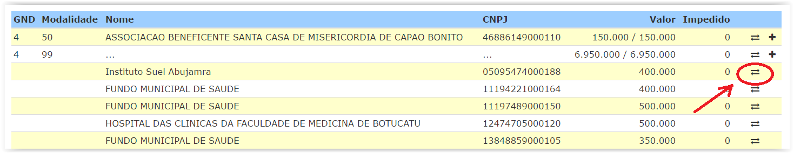
Na caixa de alteração do beneficiário, defina a modalidade de destino e o valor a ser alterado.
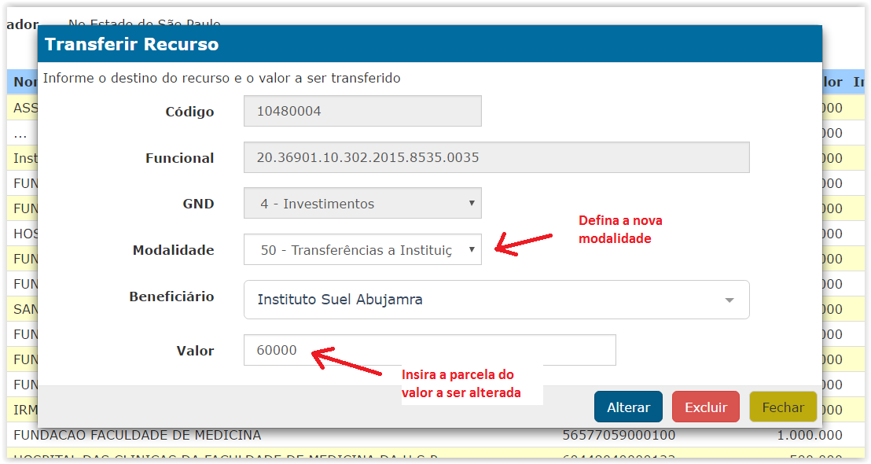
Confirmada a alteração, será possível enxergar o mesmo beneficiário nas duas programações, com os respectivos valores destinados a cada um.
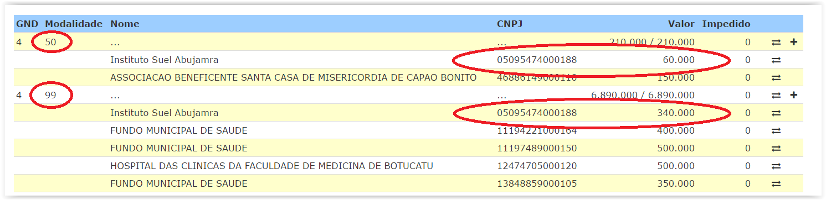
Obs.: Não é possível realizar uma alteração parcial em lote (tema da próxima subseção).

3.4.1.4. Mudança de Modalidade em Lote
É possível alterar a modalidade de vários beneficiários simultaneamente, se todos se encontram no mesmo agrupamento modalidade/GND.
Continuando a analisar o exemplo anterior, vamos supor que o usuário queira alterar todos os beneficiários que ainda se encontram na modalidade 99 para uma nova modalidade. Desta vez, o usuário deve utilizar o botão que resume o grupo, como destacado na figura a seguir.
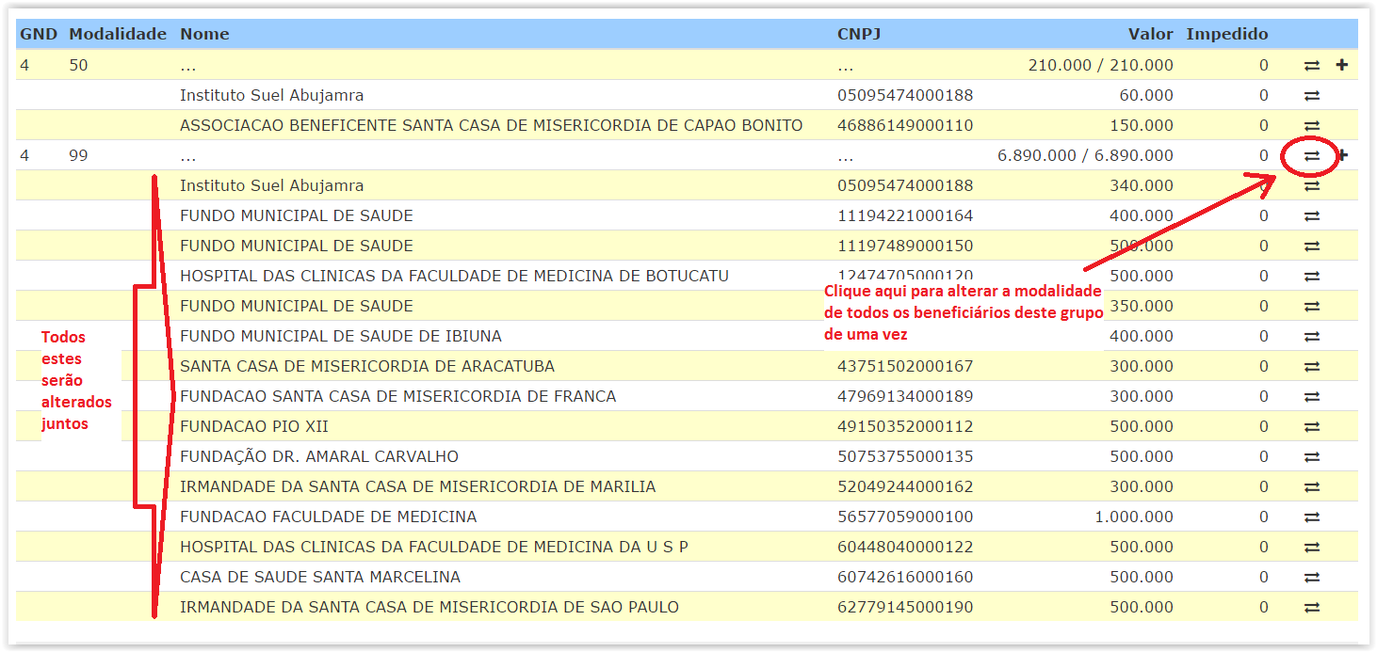
A janela para edição dos dados é semelhante à apresentada para cada beneficiário, com a diferença de que o campo de valor não é apresentado, já que não é possível realizar uma alteração parcial em lote (cada beneficiário tem um valor diferente).
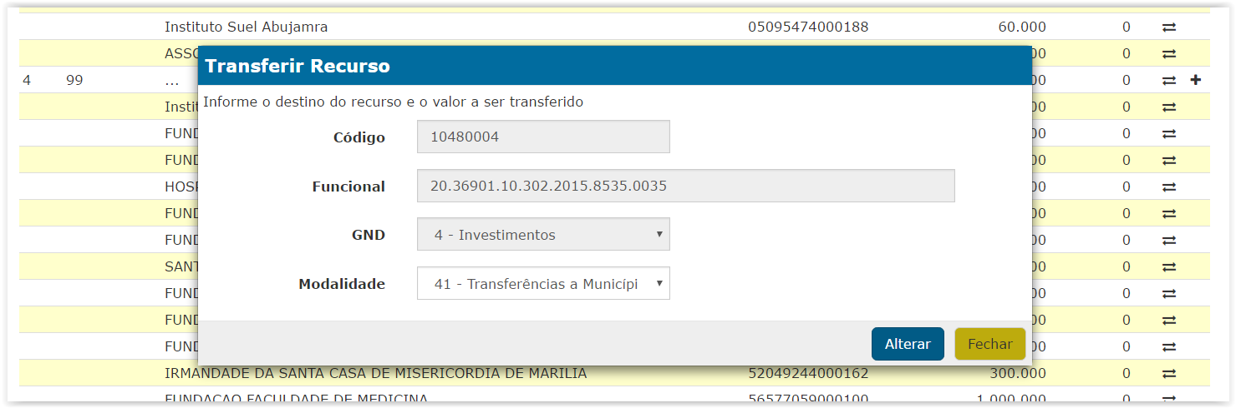
Definida a modalidade de destino, basta clicar no botão “Alterar” e aguardar a confirmação. Será possível verificar que todo o grupo agora se encontra na nova modalidade.
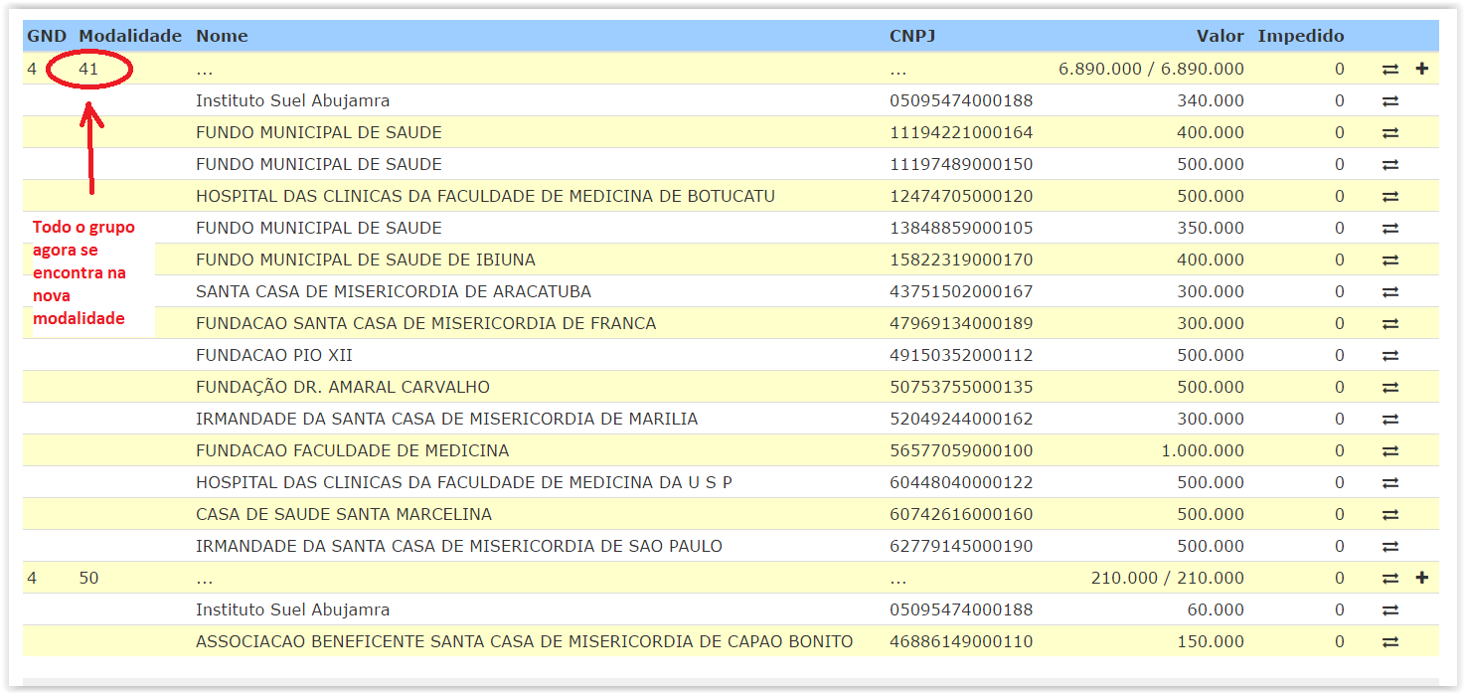

3.4.2. Mudança de Grupo de Natureza de Despesa (GND)
O procedimento inicial para solicitação de uma alteração de GND de uma emenda parlamentar individual é muito semelhante ao apresentado na seção 6.1, para alteração de modalidade.
Deve ser utilizado o mesmo botão para alteração de beneficiário, incluindo a possibilidade de alterar por beneficiário ou por grupo.
A diferença neste procedimento inicial se resume ao campo a ser editado, conforme figura a seguir.
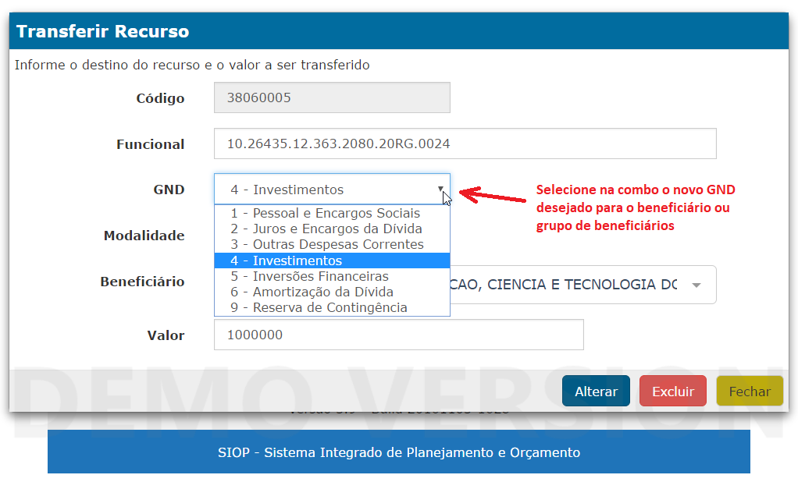
A diferença mais relevante no processo se dá após confirmar a alteração clicando em “Alterar”. Ao contrário da mudança de modalidade, uma alteração de GND exige a publicação de um ato formal para sua efetivação. Assim, a alteração não é consumada de imediato, ficando sob dependência de um processo de tramitação que é iniciado no setorial e termina com a efetivação do crédito pela SOF.
Desta forma, o processo de tramitação e a efetivação se realizará no módulo de Alterações Orçamentárias do SIOP, já conhecido dos usuários dos setoriais.
As trocas de Grupo de Natureza de Despesa geram pedidos do tipo 183a ou 183b (verifique aqui a diferença), sendo que o momento em que o pedido é criado varia de acordo com o perfil do usuário que realizou a alteração.
PERFIL DO USUÁRIO | MOMENTO EM QUE O PEDIDO É CRIADO
SOF | 9300 (Alterações Orçamentárias - Órgão Central)
Órgão Setorial (OS) | 9200 (Alterações Orçamentárias - Órgão Setorial)
Unidade Orçamentária (UO) | 9100 (Alterações Orçamentárias - Unidade Orçamentária)
Obs.: caso o usuário possua mais de um perfil, o pedido é criado no maior momento
Assim, após a alteração realizada no módulo do Orçamento Impositivo, o usuário deve logar no SIOP tradicional para tramitar o(s) pedido(s) criado(s). No caso do exemplo abaixo, a mensagem de sucesso afirma que foi criado o pedido #95777.
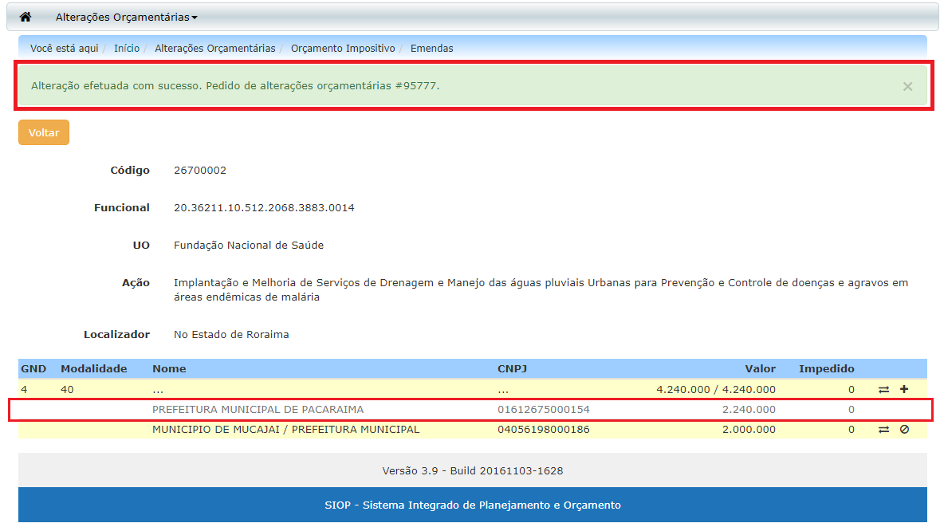
<font color="red"><font size="4px"><b>Observação Importante:</b></font></font>Quando o beneficiário, ou o grupo de beneficiários, inclui programação com parte bloqueada e parte desbloqueada, o sistema criará dois pedidos, ao invés de um. Ambos precisam ser tramitados para a correta conclusão do processo (a mensagem só apresenta um dos pedidos).
Assim, ao acessar o módulo de alterações orçamentárias do SIOP tradicional para dar continuidade ao processo, recomendamos pesquisar pelos pedidos em aberto do tipo 183 (a ou b, dependendo do órgão), para encontrar facilmente todos os que foram criados.
Ao acessar tais pedidos, o usuário deve complementar as informações necessárias (justificativas, eventuais anexos), verificar e enviar o(s) pedido(s) para o próximo momento.
Para maiores detalhes sobre o processo de tramitação e efetivação de pedidos de crédito em geral, acesse Pedidos de Alterações Orçamentárias.
<font color="red"><font size="4px"><b>Observação Importante:</b></font></font>Enquanto não for realizada a efetivação da troca de Grupo de Natureza de Despesa no módulo de Alterações Orçamentárias no SIOP, a emenda objeto da alteração permanecerá na cor cinza, indicando que não será permitida nenhuma outra alteração no(s) beneficiário(s) envolvido(s).
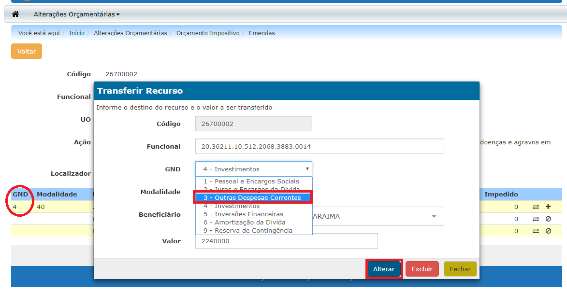
Com a efetivação feita no módulo de Alterações Orçamentárias no SIOP, consequentemente a mudança de GND de fato ocorrerá no Orçamento Impositivo como se verifica na continuidade do exemplo.
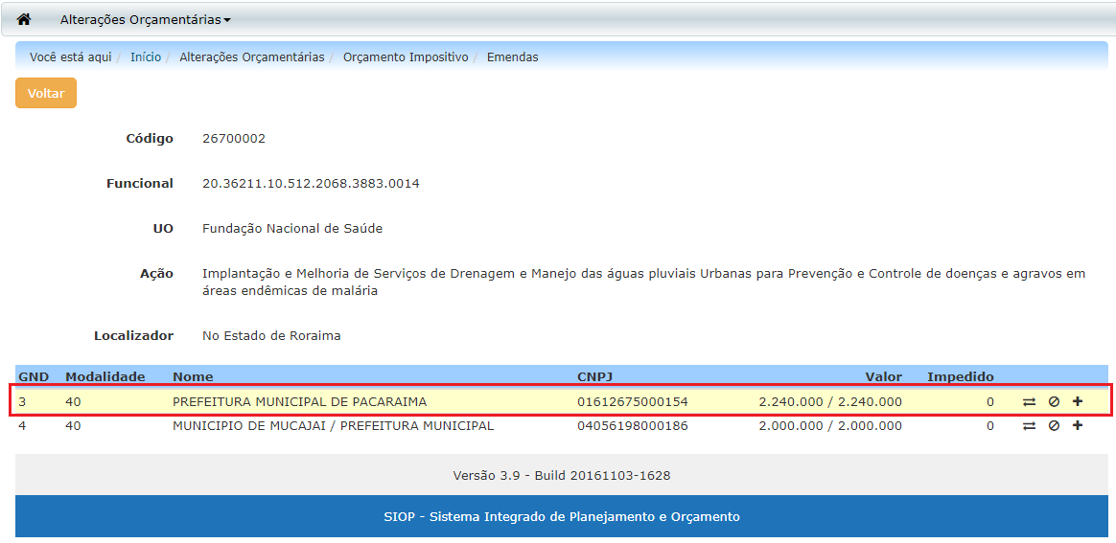

3.4.3. Mudança de Funcional Programática
O procedimento inicial para solicitação de uma alteração de Funcional Programática de uma emenda parlamentar individual é muito semelhante ao apresentado na seção 6.1, para alteração de modalidade.
Deve ser utilizado o mesmo botão para alteração de beneficiário, incluindo a possibilidade de alterar por beneficiário ou por grupo.
A diferença neste procedimento inicial se resume ao campo a ser editado, conforme figura a seguir.
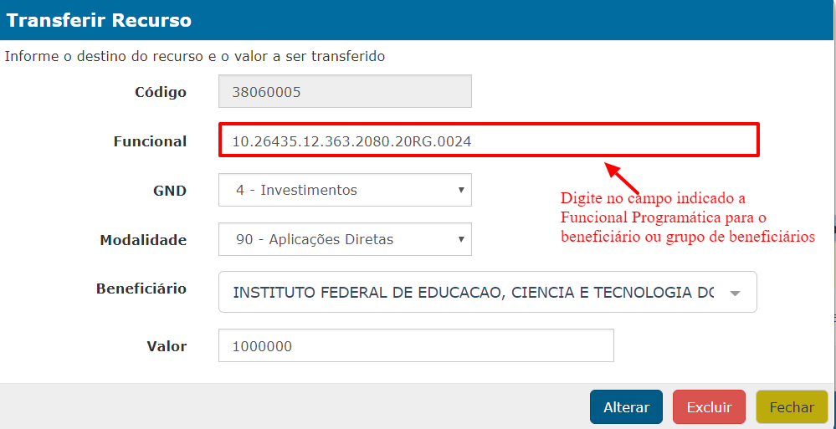
Tal qual a alteração de GND, a alteração de Funcional Programática exige a publicação de um ato formal para sua efetivação. Assim, a alteração não é consumada de imediato, ficando sob dependência de um processo de tramitação que é iniciado no setorial e termina com a efetivação do crédito pela SOF.
Desta forma, o processo de tramitação e a efetivação se realizará no módulo de Alterações Orçamentárias do SIOP, já conhecido dos usuários dos setoriais.
A alteração de Funcional Programática pode gerar pedidos do tipo 183a ou 183b, 120 ou 200 (verifique aqui as diferenças), sendo que o momento em que o pedido é criado varia de acordo com o perfil do usuário que realizou a alteração como já foi explicado na seção 6.2 (Mudança de Grupo de Natureza de Despesa).
Assim, após a alteração realizada no módulo do Orçamento Impositivo, o usuário deve logar no SIOP tradicional para tramitar o(s) pedido(s) criado(s). No caso do exemplo abaixo, a mensagem de sucesso afirma que foi criado o pedido #97874.
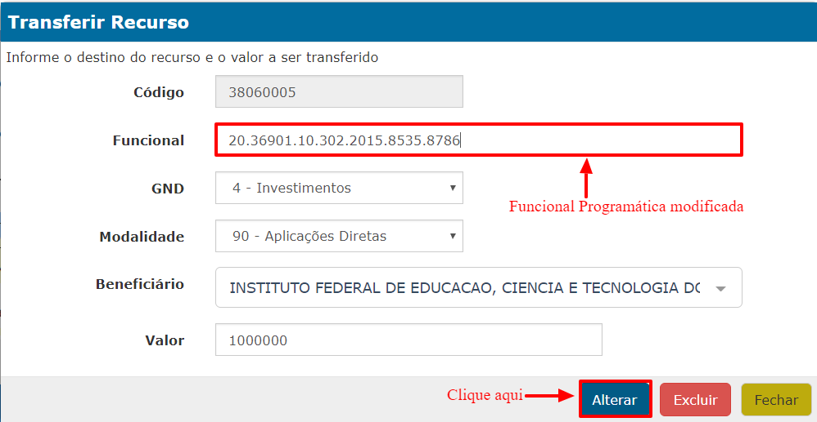
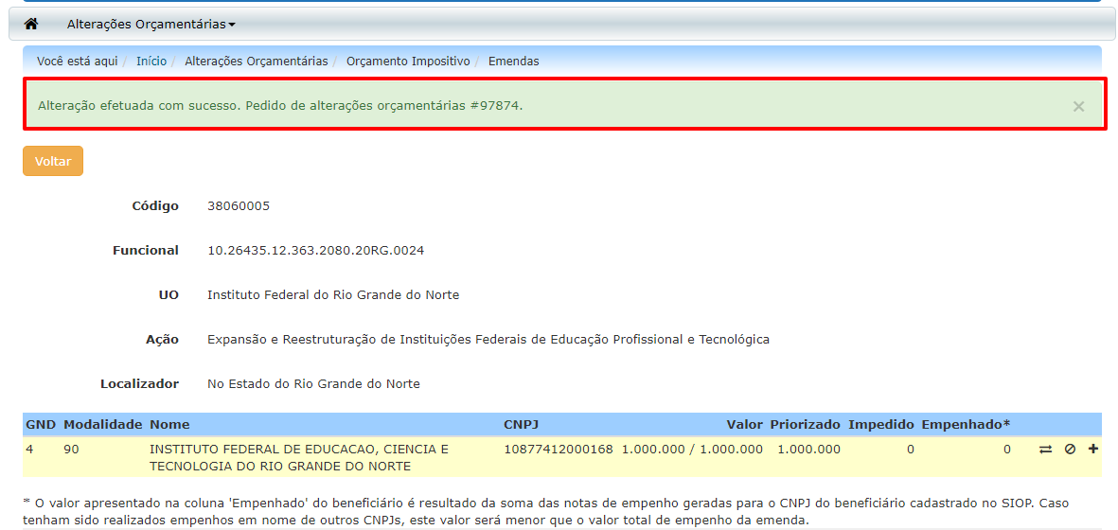
<font color="red"><font size="4px"><b>Observação Importante:</b></font></font> Assim como ocorre na mudança de GND, quando o beneficiário, ou o grupo de beneficiários, inclui programação com parte bloqueada e parte desbloqueada, o sistema cria dois pedidos, ao invés de um. Ambos precisam ser tramitados para correta conclusão do processo (a mensagem só apresenta um dos pedidos).
Assim, ao acessar o módulo de alterações orçamentárias do SIOP tradicional para dar continuidade ao processo, recomendamos pesquisar pelos pedidos em aberto do tipo 183 (a ou b, dependendo do órgão), 120 ou 200 para encontrar facilmente todos os que foram criados.
Ao acessar tais pedidos, o usuário deve complementar as informações necessárias (justificativas, eventuais anexos), verificar e enviar o(s) pedido(s) para o próximo momento.
Destaca-se que esta geração de pedidos que tramitam pelo módulo de alterações orçamentárias também serve para pedidos gerados que envolvem mais de um órgão.
Para maiores detalhes sobre o processo de tramitação e efetivação de pedidos de crédito em geral, acesse Pedidos de Alterações Orçamentárias.

